Υποδομή του Η.Ε. Το Internet, το Web,
και η πλατφόρμα Mobile

Έννοιες

Η ανάπτυξη του internet σε 3 φάσεις:
- Φάση καινοτομίας (1961 - 1974). Σύνδεση ερευνητών σε εθνικό επίπεδο.
- Φάση χρηματοδότησης (1975 - 1995). Υπουργείο Άμυνας, και δημόσιο αγαθό στη συνέχεια.
- Φάση εμπορικοποίησης (1995 - ), Εκμετάλλευση του διαδικτύου για εμπορικούς σκοπούς.

Τεχνολογίες κλειδιά πίσω από το Internet
- Packet switching, packets
- Router, Routing algorithm
- Transmission Control Protocol/Internet Protocol (TCP/IP)
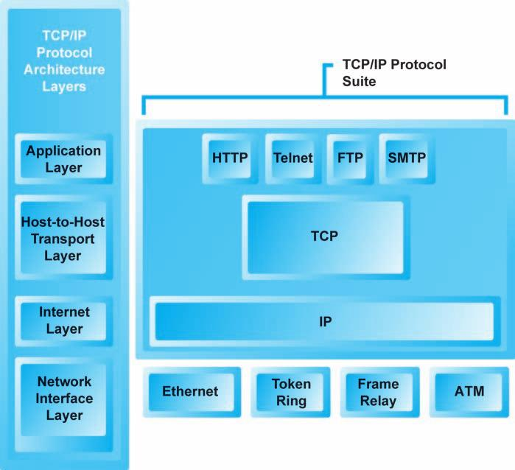
- IP Addresses (IPv4 Internet address, IPv6 Internet address)
- Domain name (IP address εκφρασμένη σε φυσική γλώσσα)
- Domain Name System (DNS) (αντιστοιχεί IP διευθύνσεις με Domain names)
- Uniform Resource Locator (URL) (καθορίζει την ακριβή θέση ενός αρχείου στο web)
- Client/Server τεχνολογία
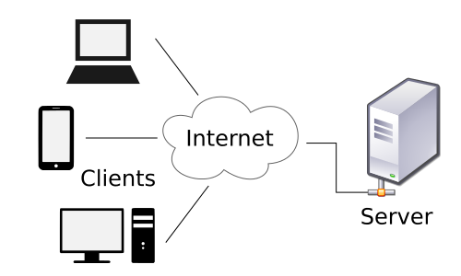
- Cloud computing
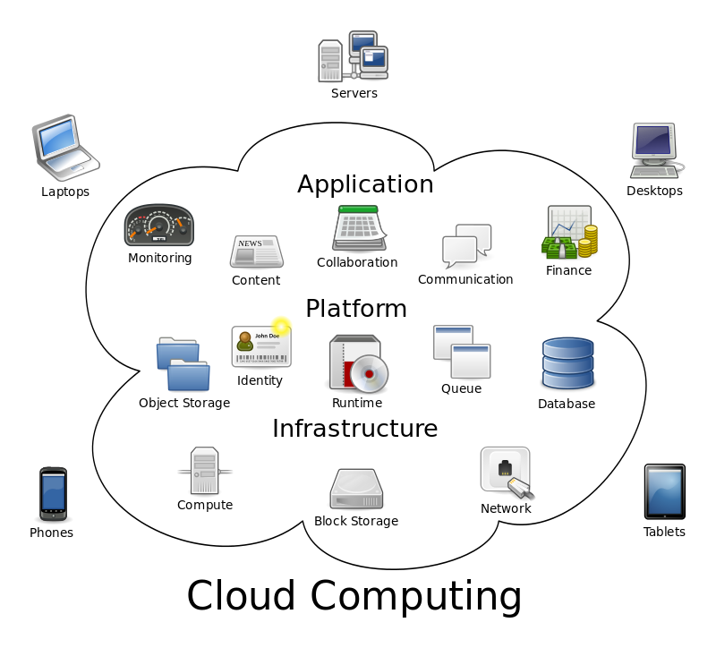
- HyperText Transfer Protocol (HTTP) (Το πρωτόκολο για τη μεταφορά ιστοσελίδων)
- Simple Mail Transfer Protocol (SMTP)
- Post Office Protocol 3 (POP3)
- Internet Message Access Protocol (IMAP)
- File Transfer Protocol (FTP)
- Telnet
- Secure Sockets Layer (SSL)/Transport Layer Security (TLS)
- Packet InterNet Groper (Ping) (ping www.yahoo.gr)
- Tracert, Traceroute

Το Internet του μέλλοντος
Το internet εμφανίζει τις αδυναμίες του καθώς οι απαιτήσεις αυξάνονται τόσο σε ποσότητα όσο και σε ποιότητα.
- Bandwidth limitations
- Quality of service limitations
- Network architecture limitations
- Wired Internet

Internet2

The Internet of Things

Πως λειτουργεί το web

Οι έννοιες κλειδιά:
- Hypertext
- HTTP
- URLs
- HTML(5)
- XML
- Web server software
- Web clients
- Web browsers

Εφαρμογές και τεχνολογίες του Internet και του web που υποστηρίζουν το Η.Ε.
- E-mail
- Instant messaging
- Search engines
- Online forums (message boards)
- Streaming media
- Cookies
- Social networks
- Blogs
- RSS
- Podcasts
- Wikis
- Music και video services ( iTunes και digital video on demand)
- Internet τηλεφωνία ( VoIP)
- Online software και services (Web apps, widgets, και gadgets)

Η επίδραση των m-commerce εφαρμογών
- M-commerce αγορά 2013 ($38 billion)
- Χρησιμοποιούν mobile apps περισσότερο από mobile Web
- Τεχνολογίες
  - iOS devices (Objective-C)
  - Android smartphones (Java)
  - Windows mobile devices (C / C++)
- Mobile app stores
  - Apple's App Store (iPhone)
  - Google Play (Android)
  - Windows Phone Marketplace (Windows mobile devices)
  - Amazon's Appstore

Άλλες τεχνολογίες και έννοιες προς συζήτηση
- cloud computing
- big data
- data mining
- html5
- web api(s)
- appache cordova

The Internet of Things
The Internet of Things (IoT) είναι το δίκτυο φυσικών αντικειμένων "things" ενσωματωμένα με ηλεκτονικά, λογισμικό, αισθητήρες και συνδεσιμότητα στο δίκτυο που επιτρέπει σε αυτά τα αντικείμενα να ανταλλάσουν δεδομένα.
Το IoT επιτρέπει την απομακρυσμένη "αίσθηση" των αντικειμένων ή πραγμάτων.
Κάθε πράγμα είναι μοναδικά ταυτοποιημένο στο δίκτυο ή διαδίκτυο και του επιτρέπεται να αλληλεπιδρά με την υποδομή του διαδικτύου.
Οι ειδικοί εκτιμούν ότι μέχρι το 2020 θα είναι συνδεδεμένα 50 δις αντικείμενα.
Η ολοκλήρωση με το διαδίκτυο σημαίνει ότι τα αντικείμενα ή συσκευές πρέπει να χρησιμοποιούν μια διεύθυνση IP. Λόγω του μεγάλου όγκου θα πρέπει να χρησιμοποιηθεί το IPv6.

Πεδία εφαρμογών
- Media (Μέσα) Στόχος είναι η στοχευμένη αποστολή μηνυμάτων, ειδήσεων και γενικά περιεχομένου σε ελεγχμένο χρόνο και τόπο (όπου ο λήπτης βρίσκεται).
- Environmental monitoring (Περιβάλλον). Συστηματική παρακολούθηση περιβαλλοντικών στοιχείων όπως νερό, αέρας, έδαφος, σεισμοί, τσουνάμι κλπ.
- Infrastructure management (Υποδομές). Παρακολούθηση κατασκευών όπως γέφυρες, λιμάνια κλπ.
- Manufacturing (Βιομηχανία)
- Energy management (Ενέργεια)
- Medical and healthcare systems (Υγεία)
- Building and home automation (Αυτοματισμοί κτιρίων, οικιών)
- Transportation (Μεταφορές)
- Large scale deployments (Μεγάλης κλίμακας εγκαταστάσεις όπως πόλεις)

Web technologies

Basics

HTML

CSS

Scripting

JavaScript

Web APIs

Document Object Model (DOM)
Interface (διεπαφή) για έγγραφα XML, HTML, SVG. Παρέχει ένα δομημένο έγγραφο σε μορφή δένδρου και ένα σύνολο διεπαφών με τις οποίες ένα πρόγραμμα ή script όπως η javascript μπορεί να διαχειριστεί το έγγραφο αλλάζοντας τη δομή, το περιεχόμενο και τη μορφή του (στιλ).

Device APIs
Το σετ αυτό επιτρέπει την πρόσβαση στο υλικό της συσκευής όπως Ambient Light Sensor API, Battery Status API, Geolocation API, Pointer Lock API, Proximity API, Device Orientation API, Screen Orientation API, Vibration API.

Communication APIs
Το σετ αυτό επιτρέπει την επικοινωνία με άλλες σελίδες ή συσκευές. Για παράδειγμα: Network Information API, Web Notifications, Simple Push API.

Data management APIs
Το σετ αυτό επιτρέπει την αποθήκευση και διαχείριση δεδομένων. Για παράδειγμα: FileHandle API, IndexedDB.

Privileged APIs
Τα Privileged APIs περιλαμβάνουν: TCP Socket API, Contacts API, Device Storage API, Browser API, Camera API.

Certified APIs
Τα Privileged APIs περιλαμβάνουν: Bluetooth API, Mobile Connection API, Network Stats API, Telephony, WebSMS, WiFi Information API, Power Management API, Settings API, Idle API, Permissions API, Time/Clock API.

Graphics

SVG
Scalable Vector Graphics. Δυανυσματικά γραφικά

WebGL
3D γραφικά με την υποστήριξη της OpenGL ES 2.0

Other

MathML
Η Markup Language για τα μαθηματικά

